3 – O Sistema Operacional Windows

3.1 – Sistema Operacional de disco: Os primeiros métodos de armazenamento utilizavam cartões perfurados, fita de papel, fita magnética e até cassetes de áudio.
O Sistema Operacional de disco (DOS) é um sistema operacional que o computador usa para habilitar esses dispositivos de armazenamento de dados para ler e gravar arquivos. DOS fornece um sistema de arquivos que organiza os arquivos de uma forma especifica no disco. A Microsoft comprou o DOS e desenvolveu o MS-DOS.
O MS-DOS usou uma linha de comando como a interface para as pessoas criarem programas e manipularem arquivos de dados
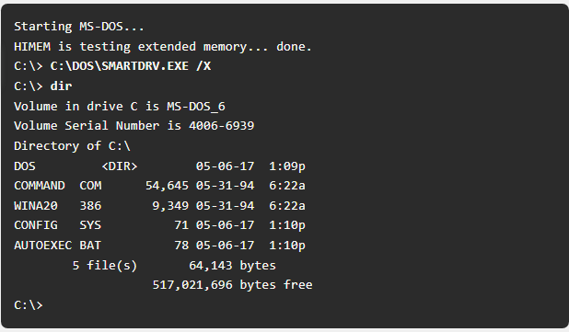
As primeiras versões do Windows consistiam em uma interface gráfica do usuário (GUI) que executava o MS-DOS, começando com o Windows 1.0 em 1985, ainda controlava o computador e seu hardware. Um sistema operacional moderno como o Windows 10 não é considerado um sistema operacional de disco, ele é constituído do Windows NT – Novas Tecnologias. Suporte para vários processos de usuário

Comandos do MS-DOS:
Dir – mostra uma lista de todos os arquivos no diretório atual (pasta)
Cd “diretório” – altera o diretório para o diretório indicado
Cd.. - Muda o diretório para o diretório acima do diretório atual
Cd \ - Muda o diretório para o diretório raiz (geralmente C:)
Copy “fonte de destino” – Copia arquivos para outro local
Del “nome do arquivo” – Exclui um ou mais arquivos
Find – Procura texto em arquivos
Mkdir “Diretório” – Cria um novo diretório
Ren “nome_antigo nome_novo” – Renomeia um arquivo
Help – Exibe todos os comandos que podem ser usados como uma breve descrição
Help “comando” – Exibe a ajuda extensa para o comando indicado

3.1.2 - Versões do Windows: A partir do Windows XP, uma edição de 64 bits estava disponível. O sistema operacional de 64 bits era uma arquitetura totalmente nova. Tinha um espaço de 64 bits em vez de 32 bits. O Windows de 64 bits pode, teoricamente, endereçar 16,8 milhões de terabytes. Computadores e sistemas operacionais de 64 bits são compatíveis com programas mais antigos de 32 bits, mas programas de 64 bits não podem ser executados em hardware mais antigo de 32 bits.
O Windows 7 foi oferecido com seis edições diferentes, o Windows 8 com até cinco e o Windows 10 com oito edições diferentes.

Versões do Windows:
Windows 7 – Starter, Home Basic, Home Premium, Professional, Enterprise, Ultimate
Windows Server 2008 R2 – Fondation, Standard, Enterprise, Datacenter, Web Server, HPC Server, Itanium-Based Systems.
Windows Home Server 2011 – Nenhum
Windows 8 – Windows 8, Windows 8 Pro, Windows 8 Enterprise, Windows RT
Windows Server 2012 – Fondation, Essentials, Standard, Datacenter
Windows 8.1 – Windows 8.1, Windows 8.1 Pro, Windows 8.1 Enterprise, Windows RT 8.1
Windows Server 2012 R2 - Fondation, Essentials, Standard, Datacenter
Windows 10 – Home, Pro, Pro Education, Enterprise, Education, IoT Core, Mobile, Mobile Enterprise.
Windows Server 2016 – Essentials, Standard, Datacenter, Multipoint Premium Server, Storage Server, Hyper-V Server.

3.1.3 – GUI do Windows: A GUI do Windows tem uma área principal que é chamada de área de trabalho, suporta vários usuários, pode armazenar arquivos, pastas, atalhos para locais e programas e aplicativos. Inclui ícones de lixeira, no qual na lixeira os arquivos podem ser restaurados ou excluídos definitivamente.
A barra de tarefas tem três áreas que são usadas para diferentes fins. Tem o menu iniciar no qual é usado para acessar todos os programas instalados, opções de configuração e o recurso de pesquisa. No centro da barra de tarefas, os usuários colocam os ícones de inicialização rápida que executam programas específicos ou abrem pastas específicas quando clicam. E a direita da barra de tarefas está a área de notificação. Essa área mostra em resumo, a funcionalidade de muitos programas e recursos diferentes. Clicar com o botão direito do mouse em um ícone trará funções adicionais que podem ser usadas. Esta linha é conhecida como menu de contexto. Muita das funções mais comuns usadas com apenas um clique são provenientes do menu de contexto.

3.1.4 – Vulnerabilidades do Sistema Operacional: Uma vulnerabilidade é alguma falha ou fraqueza que pode ser explorada por um invasor para reduzir a viabilidade das informações de um computador.
Recomendações comuns de segurança do Windows:

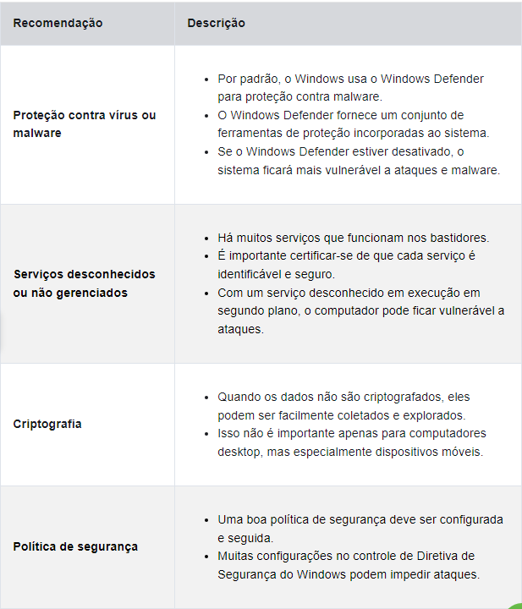

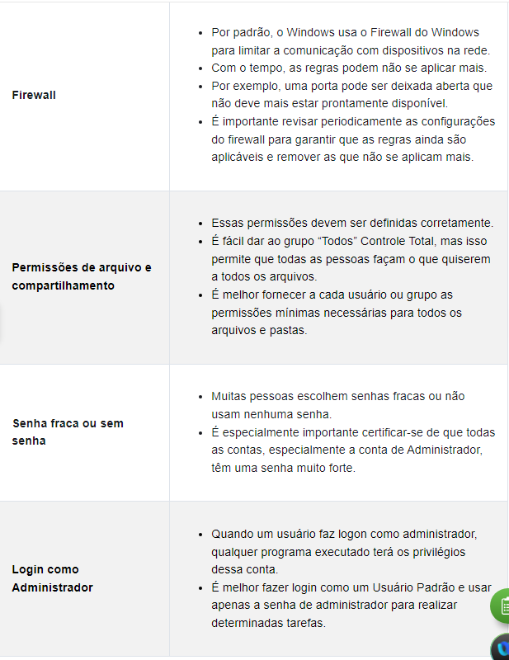

3.2 Arquitetura e operações do Windows

3.2.1 – Camadas de abstração de hardware: Arquitetura básica do Windows:
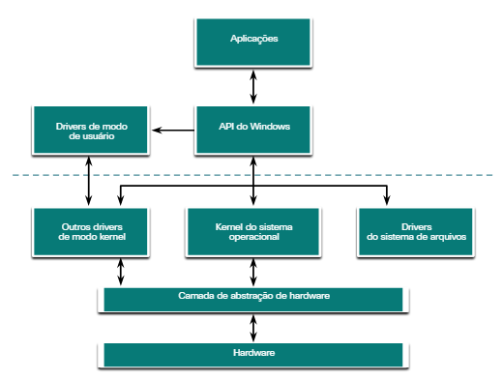
Uma camada de abstração de hardware (HAL) é um software que lida com toda a comunicação entre o hardware e o kernel. O kernel é o núcleo do sistema operacional e tem controle sobre todo o computador. Lida com solicitações de entrada e saída, memória e todos os periféricos conectados ao computador. O kernel ainda se comunica diretamente com o hardware, portanto não é completamente independente do HAL. O HAL também precisa do Kernel para executar algumas funções.

3.2.2 – Modo de usuário e modo kernel: Existem dois modos diferente em que uma CPU opera quando o computador tem o Windows instalado:
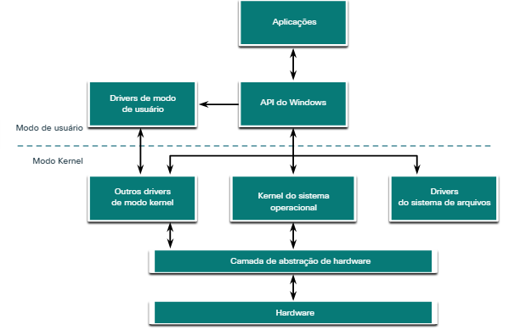

Os aplicativos instalados são executados no modo de usuário e o código do sistema operacional é executado no modo kernel, o código executado no modo kernel tem acesso irrestrito ao hardware subjacente e é capaz de executar qualquer instrução de CPU. O código do modo kernel também pode referenciar qualquer endereço de memória diretamente. Falhas no código em execução no modo kernel param a operação de todo o computador. O código do modo usuário deve passar pelo sistema operacional para acessar recursos de hardware. Devido ao isolamento fornecido pelo modo de usuário, as falhas no modo de usuário são restritas apenas ao aplicativo e são recuperáveis. A maioria dos programas no Windows são executados no modo usuário.
Todo o código que é executado no modo kernel usa o mesmo e espaço de endereço. Os drivers de modo kernel não tem isolamento do sistema operacional. Ocorrendo um erro com o driver em execução no modo kernel e ele gravar no espaço de endereço errado, o sistema operacional ou outro driver de modo kernel podem ser afetados de forma negativa. Fazendo com que o driver falhe e que todo o sistema operacional falhe também.
O código de modo usuário é executado e concedido em seu próprio espaço de endereço restrito pelo kernel, juntamente com um processo criado especificamente para o aplicativo. Isso faz com que impeça aplicativos alterarem o código do sistema operacional que está sendo executado, ajudando a evitar que o sistema operacional e outros aplicativos venham a falhar.

3.2.3 – Sistemas de arquivos do Windows: É como as informações são organizadas na mídia de armazenamento. Alguns sistemas são uma melhor opção para usar do que outros, dependendo do tipo de mídia que será usado.
Lista de sistemas de arquivos suportados pelo Windows:
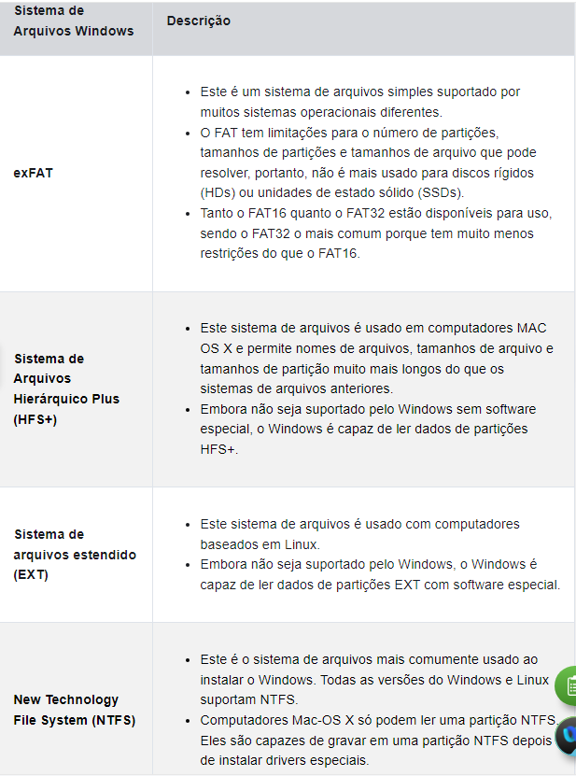
O NTFS é o sistema de arquivos mais utilizados para Windows, suporta arquivos e partições muito grandes e é muito compatível com outros sistemas operacionais, também é muito confiável e oferece suporte a recursos de recuperação. Suporta muitos recursos de segurança, o controle de acesso a dados é alcançado através de descritores de segurança que contém permissões e propriedade do arquivo até o nível do arquivo.
O NTFS controla muitos carimbos de data/hora para controlar atividade do arquivo. Pode ser referido como MACE, os carimbos de data/hora modificar, Acess (acesso), Create (criar) e Entry Modified (entrada modificada) são frequentemente usados em investigações forenses para determinar o histórico de um arquivo ou pasta. Também suporta criptografia do sistema de arquivos para proteger toda a mídia de armazenamento.
Um disco rígido é dividido em áreas denominadas partições, cada partição é uma unidade lógica de armazenamento que pode ser formatada para armazenar informações, como arquivos de dados ou aplicações. A maioria dos sistemas operacionais particiona e formata o espaço disponível na unidade com um sistema de arquivos.
A formatação NTFS cria estruturas importantes no disco para armazenamento de arquivos e tabelas para gravar os locais dos arquivos:
Setor de inicialização de partição: Este é o primeiro 16 setores da unidade. Contém o local da tabela de arquivos mestre (MFT). Os últimos 16 setores contêm uma cópia do setor de inicialização.
Tabela de arquivos mestre (MFT): Esta tabela contém os locais de todos os arquivos e diretórios na partição, incluindo atributos de arquivos, conforme informações de segurança e carimbos de data/hora.
Arquivos de sistema: São arquivos ocultos que armazenam informações sobre outros volumes e atributos de arquivo.
Área de arquivo: A área principal da partição onde os arquivos e diretórios são armazenados.
O apagamento seguro grava dados em toda a unidade várias vezes para garantir que não haja dados restantes.

3.2.4 – Fluxos de dados alternativos: NTFS armazena arquivos como uma série de atributos, como o nome do arquivo ou um carimbo de data/hora. Os dados que o arquivo contém são armazenados no atributo $DATA, e é conhecido como um fluxo de dados.
Fluxo de Dados Alternativos (ADS): é um fator importante ao discutir malware. Porque é fácil ocultar dados em um ADS, um invasor pode armazenar um código mal-intencionado dentro de um ADS que pode ser chamado de arquivo diferente.
Um arquivo com um ADS é identificado após o nome do arquivo e dois pontos, por exemplo, Testfile.txt:ADS. Esse nome de arquivo indica que um ADS chamado ADS está associado ao arquivo chamado Testfile.txt

3.2.5 – Processo de inicialização do Windows:
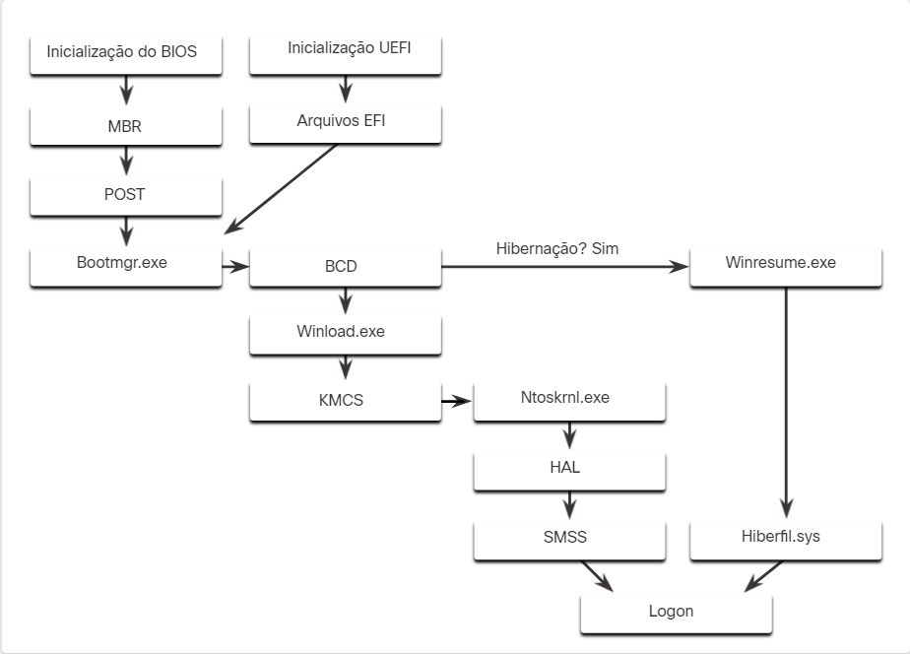
Existem dois tipos de firmware de computador, sendo o primeiro o sistema básico de entrada-saída (BIOS) – o firmware do BIOS foi criado no início da década de 1980 e funciona da mesma forma que foi criado.
UEFI (Unified Extensible Firmware Interface) – Foi projetado para substituir o BIOS e suportar novos recursos.
No Firmware do BIOS, o processo começa com a fase de inicialização do BIOS. Ocorre quando os dispositivos de hardware são inicializados em um POST (Power On Self-Test) é executado para garantir que todos esses dispositivos estejam se comunicando, quando o disco do sistema é descoberto, o POST termina. A última instrução no POST é procurar o registro mestre de inicialização (MBR).
MBR contém um pequeno programa que é responsável por localizar e carregar o sistema operacional. O BIOS executa esse código e o sistema operacional começa a carregar.
O Firmware UEFI tem muita visibilidade sobre o processo de inicialização, o UEFI inicializa carregando arquivos de programa EFI, armazenados como arquivos.efi em uma partição de disco especial, conhecida como EFI System Partition (ESP). Um computador que usa UEFI armazena o código de inicialização no Firmware, ajudando a aumentar a segurança do computador no momento da inicialização.
O arquivo Bootmgr.exe é executado alternando o sistema do modo real para o modo protegido para que toda a memória do sistema possa ser usada. Ele lê o banco de dados de configuração de inicialização (BCD), onde contém qualquer código necessário para iniciar o computador, juntamente com uma indicação de se o computador está saindo da hibernação ou se este é um arranque a frio.
Caso o computador esteja saindo do modo de hibernação, o processo de inicialização continuará com o Winresume.exe, permitindo que o arquivo Hiberfil.sys que contém o estado do computador quando ele foi colocado em hibernação.
Caso o computador seja inicializado a frio o arquivo Winload.exe será carregado, criando um registro de configuração de hardware no registro, contendo todas as configurações, opções, hardware e software do computador. O Winload.exe também usa o kernel mode code signing (KMCS) para garantir que todos os drivers sejam assinados digitalmente.
Depois que os drivers foram examinados, Winload.exe é executado e Ntoskrnl.exe inicia o kernel do Windows e configura o HAL, o Subsistema do Gestor de Sessões (SMSS) lê o registro para criar o ambiente de cada utilizador à medida que inicia a sessão.

3.2.6 – Inicialização do Windows: Dois itens de registro importantes que são usados para iniciar automaticamente aplicativos e serviços.
HKEY_LOCAL_MACHINE – vários aspectos da configuração do Windows são armazenados aqui, incluindo informações sobre serviços que começam com cada inicialização.
HKEY_CURRENT_USER – vários aspectos relacionados ao usuário conectado são armazenados nesta chave, incluindo informações sobre serviços que iniciam somente quando o usuário faz logon no computador.
Entradas como Run, RunOnce, RunServices, RunServicesOnce e Userinit, podem ser inseridas manualmente no registro, mas é muito mais seguro usar a ferramenta Msconfig.exe, essa ferramenta é usada para exibir e alterar todas as opções de inicialização do computador.
Três tipos de inicialização podem ser escolhidos. O normal carrega todos os drivers e serviços básicos. O diagnóstico carrega apenas drivers e serviços básicos e o Seletivo permite que o usuário escolha o que carregar na inicialização.
Inicialização do sistema: Qualquer SO pode ser escolhido para iniciar, existem opções como inicialização segura que soluciona problemas de inicialização.

Serviços: Todos os serviços instalados estão listados aqui para que possam ser escolhidos para inicializar na inicialização.
Startup: Todos os aplicativos e serviços configurados para iniciar automaticamente na inicialização podem ser ativados ou desabilitados abrindo o gerenciador de tarefas
Ferramentas: Podem ser iniciadas diretamente a partir da guia TOOLS.

3.2.7 – Desligamento do Windows: Desligar o sistema operacional de forma abrupta pode causar danos ao sistema operacional, durante o desligamento o computador fecha os aplicativos do modo de usuário primeiro, seguido pelos processos do modo kernel, se um processo de usuário não responder dentro de um determinado período de tempo, o sistema operacional exibirá a notificação e permitirá que o usuário aguarde a aplicação responder ou encerre o processo forçosamente. Se um processo de modo kernel não responder, o desligamento parecerá travar e poderá ser necessário desligar o computador no botão Power.
Maneiras de desligar o Windows, opções de energia no menu iniciar, linha de comando shutdown e usando Ctrl+alt+delete. Existem três opções diferentes de escolher desligar o computador, sendo elas:
Desligamento: Desliga o computador
Reiniciar: Reinicializa o computador
Hibernate: Registra o estado atual do ambiente do computador e do usuário e o armazena em um arquivo, permitindo que o usuário continue de onde parou rapidamente com os arquivos e programas ainda abertos.

3.2.8 – Processos, Threads e Serviços: Um aplicativo do Windows é composto de processos. O aplicativo pode ter um ou muito processos dedicados a ele, cada processo que é executado é composto de pelo menos um thread. Um thread é uma parte do processo que pode ser executado, o processador executa cálculos no thread.
Todos os threads dedicados a um processo estão contidos no mesmo espaço de endereço, significa que esses threads podem não acessar o espaço de endereço de qualquer outro processo, evitando a corrupção de outros processos, vários threads podem ser executados ao mesmo tempo, dependendo do número de processadores. Alguns dos processos do Windows são serviços, programas que são executados em segundo plano para suportar o sistema operacional e as aplicações. Podem ser configurados para iniciar de forma automática ou podem ser iniciados manualmente, também podem ser interrompidos, reiniciados ou desativados.
Os serviços fornecem funcionalidade de longa execução, como sem fio ou acesso a um servidor FTP. Encerrar um serviço pode afetar negativamente aplicativos ou outros serviços.

3.2.9 – Alocação e identificadores de memória: Um computador funciona armazenando instruções na RAM até que a CPU os processe. O espaço de endereço virtual para um processo e o conjunto de endereços virtuais que o processo pode usar. O endereço virtual não é o local físico real na memória, mas uma entrada em uma tabela de página que é usada para traduzir o endereço virtual para o endereço físico. Cada processo em um computador Windows 32 bits, suporta um espaço de endereço virtual que permite endereçar até 4 gigabytes e cada processo em um computador Windows de 64 bits, suporta um espaço de endereço virtual e 8 terabytes.
Cada processo de espaço do usuário é executado em um espaço de endereço privado, separado de outros processos de espaço do usuário, quando o processo de espaço do usuário precisa acessar recursos do kernel, ele deve usar um identificador de processo, pois o processo de espaço de usuário não tem permissão para acessar diretamente esses recursos do kernel.
Uma ferramenta poderosa para visualizar alocação de memória é RAMMap, que faz parte do conjunto de ferramentas do Windows Sysinternals.

3.2.10 – O registro do Windows: O Windows armazena todas as informações sobre hardware, aplicativos, usuários e configurações do sistema em um banco de dados grande conhecido como o Registro. O registro é um banco de dados hierárquico onde o nível mais alto é conhecido como um ramo, abaixo existem chaves, seguido por subchaves. Os valores armazenam dados e são armazenados nas chaves e subchaves. Uma chave do registro pode ter até 512 níveis de profundidade. Cinco ramos do registro do Windows:
HKEY_CURRENT_USER (HKCU) – Contém informações sobre o usuário conectado no momento.
HKEY_USERS (HKU) – Contém informações relativas a todas as contas de usuário no host.
HKEY_CLASSES_ROOT (HKCR) – Contém informações sobre registros OLE (Vinculação e Incorporação de objetos). OLE permite que os usuários incorporem objetos de outros aplicativos (como uma planilha) em um único documento como um documento word.
HKEY_LOCAL_MACHINE (HKLM) – Contém informações relacionadas ao sistema.
HKEY_CURRENT_CONFIG (HKCC) – Contém informações sobre o perfil atual do hardware.
Novas seções (níveis) não podem ser criadas. As chaves do Registro e os valores nas seções podem ser criados, modificados ou excluídos por uma conta com privilégios administrativos. A ferramenta regedit.exe é usada para modificar o registro, qualquer alteração menor no registro pode ter efeitos maciços e catastróficos.
As chaves do Registro podem conter uma subchaves ou um valor. Os diferentes valores que as chaves podem conter são os seguintes:
REG_BINARY: Números ou valores booleanos
REG_DWORD: Números maiores que 32 bits ou dados brutos
REG_SZ: Valores de cadeia
Como o registro contém quase toda a informação do sistema operacional e do usuário, é essencial garantir que ele não seja comprometido. Durante uma inicialização normal, o usuário não verá o programa iniciar porque a entrada está no registro e o aplicativo não exibe janelas ou indicação de início quando o computador for inicializado. Ao executar auditorias de segurança normais ou corrigir um sistema infectado, revise os locais de inicialização do aplicativo no registro para garantir que cada item seja conhecido e seguro para ser executado.
O registro também contém a atividade que um usuário utilizar no dia a dia, como o histórico dos dispositivos de hardware, incluindo todos os dispositivos que foram conectados ao computador, incluindo o nome, o fabricante e o número de série. Documentos e programas acessados, suas localizações e quando foram acessados, são armazenados no registro. Informações essenciais para uma investigação forense.

3.3 – Configuração e Monitoramento do Windows

3.3.1 – Executar como administrador: Tem duas formas de usar a conta de administrador no Windows, a primeira é clicar com o botão direito no programa e executar como administrador, e a segunda é clicar no cmd e executar como administrador também.

3.3.2 – Usuários e Domínios Locais: Quando o Windows inicia pela primeira vez, é solicitado que seja criado uma conta de usuário, isso é chamado de usuário local, contém todas as configurações de personalização, permissão de acesso, locais de arquivos e outros dados específicos. Também há outras duas contas presentes, o convidado e o administrador. Ambas são desabilitadas de forma padrão.
Não se deve habilitar a conta de administrador e não se deve conceder privilégios de administrador aos usuários padrão. Exigir a senha de administrador protege o computador impedindo que qualquer software não autorizado instale, execute ou acesse arquivos.
A conta de convidado não deve ser ativada, a mesma não tem uma senha associada a ela porque é criada quando o computador é usado por muitas pessoas diferentes, cada vez que vai ser usada um ambiente é criado com padrões e privilégios limitados. Para facilitar a administração de usuários, o Windows usa grupos, um grupo tem um nome e um conjunto específico de permissões associadas a ele. Quando um usuário é colocado em um grupo, as permissões desse grupo são dadas a esse usuário. Um usuário pode ser colocado em vários grupos para ser fornecido com muitas permissões diferentes. Quando as permissões se sobrepões, certas permissões, como “negar explicitamente”, substituirão a permissão fornecida por um grupo diferente. O grupo Usuários do Log de Desempenho permite que os membros agendem o log de contadores de desempenho e coletem logs localmente ou remotamente. Os usuários e grupos locais são gerenciados com o mini aplicativo do lusrmgr.msc painel de controle.
O Windows também pode usar domínios para definir permissões. Um domínio é um tipo de serviço de rede onde todos os usuários, grupos, computadores, periféricos e configurações de segurança são armazenados e controlados por um banco de dados. Este banco de dados é armazenado em computadores especiais ou grupos de computadores chamados controladores de domínio (DCs). Cada utilizador e computador no domínio tem de autenticar contra o controlador de domínio para iniciar sessão e acessar os recursos de rede. As senhas e configurações de usuário, são definidos pelo controlador de domínio para cada sessão.
3.3.3 – CLI e PowerShell: A interface de linha de comando (CLI) do Windows é usada para executar programas, navegar no sistema de arquivos e gerenciar arquivos e pastas. Arquivos chamados de batch podem ser criados para executar vários comandos sucessivamente, assim como um script básico.
Algumas coisas a serem lembradas ao usar a CLI: Os nomes de arquivo e caminhos não diferenciam maiúsculas de minúsculas, por padrão.
- Os dispositivos de armazenamento recebem uma letra para referência. A letra da unidade é seguida por dois pontos e barra invertida (). Isso indica a raiz, ou nível mais alto, do dispositivo, exemplo: C: Users Jim Desktop file.txt se refere a um arquivo chamado file.txt que está na pasta Desktop dentro da pasta Jim dentro da pasta Usuários na raiz da unidade C:
- Comandos que têm opções opcionais usam a barra (/) para delinear entre o comando e a opção.
- Você pode usar a tecla Tab para completar automaticamente comandos quando diretórios ou arquivos são referenciados.
- O Windows mantém um histórico dos comandos inseridos durante uma sessão de CLI.
- Para alternar entre dispositivos de armazenamento, digite a letra do dispositivo, seguida de dois pontos e pressione Enter.
A CLI apesar de muitos comandos e recursos, não pode funcionar em conjunto com o núcleo do Windows ou a GUI. Temos o PowerShell, que pode ser usado para criar scripts para automatizar tarefas que a CLI não consegue criar. O PowerShell é um programa integrado no Windows, também pode ser executado com privilégios administrativos. Tipos de comando que o PowerShell pode executar:
Cmdlets – Comandos que executam uma ação e retornam uma saída ou objeto para o próximo comando que será executado.
Scripts do PowerShell – São arquivos com uma extensão .ps1 que contém comandos do PowerShell executados.
Funções do PowerShell – São partes de código que podem ser referenciadas em um script.
Existem 4 níveis de ajuda no Windows PowerShell:
- Get-help: PS command – exibe a ajuda básica para um comando
- Get-help: PS command [-examples] – Exibe a ajuda básica para um comando com exemplos.
- Get-help: PS command [-detailed] – Exibe ajuda detalhada para um comando com exemplos.
- Get-help: PS command [-full] – Exibe todas as informações de ajuda de um comando com exemplos em maior profundidade.

3.3.4 – Instrumentação de Gerenciamento do Windows (WMI): É usada para gerenciar computadores remotos. Pode recuperar informações sobre componentes de computador, estatísticas de hardware e software e monitorar a integridade de computadores remotos. Para abrir o controle WMI a partir do painel de controle Ferramentas Administrativas > Gerenciamento do computador, expandir a árvore Serviços e Aplicativos e clicar com o botão direito do mouse no ícone Controle WMI > Propriedades.
Estas são as quatro guias na janela propriedades de controle WMI:
- Geral: Informações resumidas sobre o computador local e o WMI
- Backup/Restore: Permite backup manual de estatísticas coletadas pelo WMI
- Segurança: Configurações para configurar quem tem acesso a diferentes estatísticas WMI.
- Avançado: Configurações para configurar o namespace padrão para WMI.
Alguns ataques hoje em dia usam o WMI para se conectar a sistemas remotos, modificar o registro e executar comandos. O WMI ajuda a evitar a detecção porque é tráfego comum, na maioria das vezes é confiável pelos dispositivos de segurança de rede e os comandos WMI remotos geralmente não deixam evidências no host remoto, portanto o acesso ao WMI deve ser estritamente limitado.

3.3.5 – O comando net: É usado na administração e manutenção do sistema operacional. O comando net suporta muitos sub comandos que seguem o comando net e podem ser combinados com opções para focar na saída especifica. A tabela lista alguns comandos net comuns:
- Net accounts: Define os requisitos de senha e logon para usuários.
- Net session: Lista ou desconecta sessões entre um computador e outros computadores na rede.
- Net share: Cria, remove ou gerencia recursos compartilhados.
- Net start: Inicia um serviço de rede ou lista os serviços de rede em execução
- Net stop: Para um serviço de rede
- Net use: Conecta, desconecta e exibe informações sobre recursos de rede compartilhados.
- Net view: Mostra uma lista de computadores e dispositivos de rede na rede.
3.3.6 – Gerenciador de tarefas e Monitor de recursos: Ferramentas úteis ao investigar um problema em que o malware é suspeito. Quando um componente não está executando da maneira que deveria ser, essas ferramentas podem ser usadas para determinar qual o problema pode ser.
Gerenciador de tarefas: Fornece informações sobre o software em execução e o desempenho geral do computador. A tabela descreve as sete guias no Gerenciador de Tarefas.
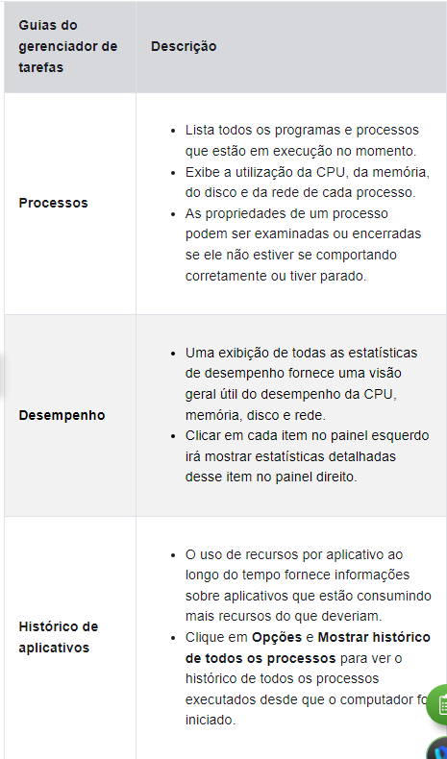

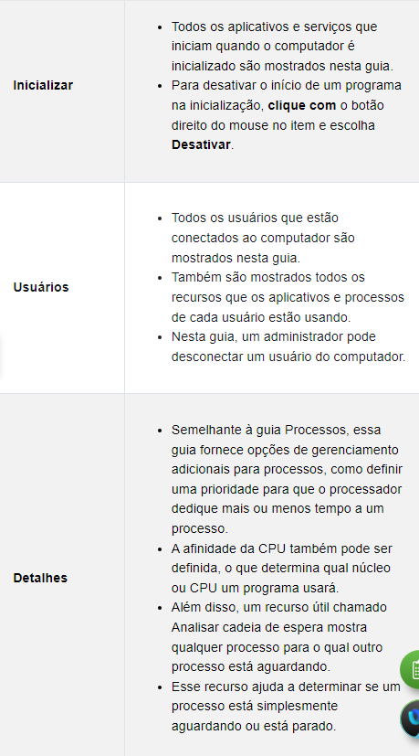
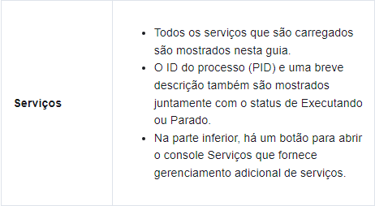

Monitor de Recursos: Informações mais detalhadas sobre o uso dos recursos, ao procurar o motivo pelo qual um computador pode estar agindo de forma irregular, o monitor de recursos pode ajudar a encontrar a origem do problema, a tabela descreve as cinco guias do monitor de recursos.
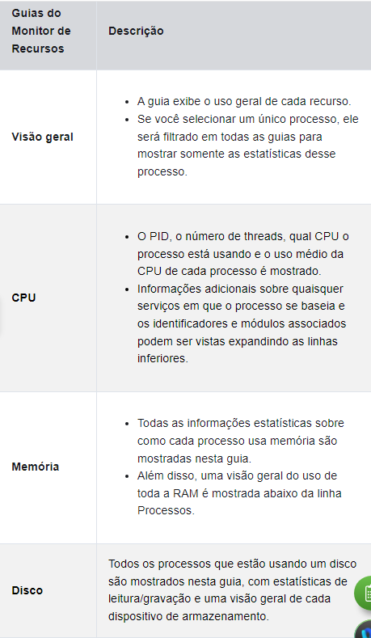

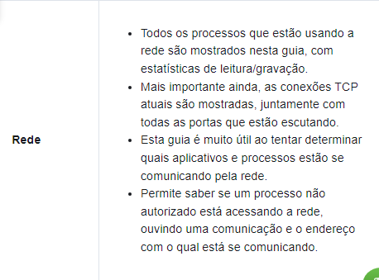

3.3.7 - Redes: Um dos recursos mais importantes de qualquer sistema operacional é a capacidade do computador se conectar a uma rede. Para configurar as propriedades de rede do Windows e testar as configurações de rede, o Centro de Rede e Compartilhamento é usado. A maneira mais fácil de executar esta ferramenta é procurar e clicar nela.
Centro de Rede e Compartilhamento: A visualização inicial mostra uma visão geral da rede ativa. Essa exibição mostra se há acesso á Internet e se a rede é privada, pública ou convidada, também mostra se a rede é sem fio ou com fio. Pode-se ver o Grupo doméstico ao qual o computador pertence ou criar um. Essa ferramenta também pode ser usada para alterar configurações do adaptador, alterar configurações de compartilhamento antecipado, configurar uma nova conexão ou solucionar problemas.
Alterar as configurações do adaptador: Para configurar um adaptador de rede, escolha alterar configurações do adaptador no Centro de Rede e Compartilhamento para mostrar todas as conexões de rede disponíveis.
- Propriedades do adaptador de acesso: Botão direito do mouse no adaptador que deseja configurar e escolha Propriedades
- Acessar propriedades de TCP/IPV4: Esta conexão utiliza os seguintes itens: Protocolo Internet Protocol Version 4 (TCP/IPv4) ou Internet Protocol Version 6 (TCP/IPv6), dependendo da versão que pretende utilizar.
- Alterar configurações: Clique em propriedades para configurar o adaptador, você pode optar por obter um endereço automaticamente se houver um servidor DHCP disponível na rede. Se desejar configurar o endereçamento manualmente, você pode preencher o endereço, a Sub-rede, o gateway padrão e os servidores DNS para configurar o adaptador. Você também pode usar a ferramenta netsh.exe para configurar parâmetros de rede a partir de um prompt de comando. Este programa pode exibir e modificar a configuração de rede.
Nslookup and Netstat: O Sistema de Nomes de Domínio (DNS, Domain Name System) também deve ser testado porque é essencial encontrar o endereço dos hosts traduzindo-o a partir de um nome, como uma URL. Use o comando Nslookup para testar o DNS. Quando o endereço é retornado, você sabe que o DNS está funcionando corretamente. Você também pode verificar quais portas estão abertas, onde elas estão conectadas e qual seu status atual. Digite Netstat na linha de comando para ver detalhes das conexões de rede ativas.

3.3.8 – Acessando recursos de rede: Originalmente desenvolvido pela IBM, a Microsoft ajudou no desenvolvimento do protocolo SMB (Server Message Block) para compartilhar recursos de rede. O SMB é usado principalmente para acessar arquivos em hosts remotos. O formato UNC (Universal Naming Convention) é usado para se conectar a recursos, por exemplo: \ nome_do_servidor nome_do_compartilhamentoarquivo
No UNC, o nome_do_servidor é o servidor que está hospedando o recurso. Pode ser um nome DNS, um nome NetBIOS ou simplesmente um endereço IP. O nome do compartilhamento é a raiz da pasta no sistema de arquivos no host remoto, enquanto o arquivo é o recurso que o host local está tentando encontrar. O arquivo pode estar mais profundo dentro do sistema de arquivos e essa hierarquia precisará ser indicada.
Ao compartilhar recursos na rede, a área do sistema de arquivos que será compartilhada precisará ser identificada. O controle de acesso pode ser aplicado as pastas e arquivos para restringir usuários e grupos a funções especificas, como ler, gravar ou negar. Há também compartilhamentos especiais que são criados automaticamente pelo Windows. Essas ações são chamadas de ações administrativas. Um compartilhamento administrativo é identificado pelo cifrão ($) que vem após o nome do compartilhamento. Cada volume de disco tem um compartilhamento administrativo, representado pela letra do volume e o $, como C$ ou E$. A pasta de instalação do Windows é compartilhada como admin$, a pasta das impressoras é compartilhada como print$ e há outros compartilhamentos administrativos que podem ser conectados. Somente usuários com privilégios administrativos podem acessar esses compartilhamentos.
A maneira mais fácil de se conectar a um compartilhamento é digitar o UNC do compartilhamento no Explorador de Arquivos do Windows, na caixa na parte superior da tela que mostra a listagem de rastreamento do local atual do sistema de arquivos. Quando o Windows tentar se conectar ao compartilhamento, você será solicitado a fornecer credenciais para acessar o recurso. Lembre-se que, como o recurso está em um computador remoto, as credenciais precisam ser para o computador remoto, não para o computador local.
Além de acessar compartilhamentos em hosts remotos, você também pode fazer login em um host remoto e manipular esse computador, como se fosse local, para fazer alterações de configuração, instalar software ou solucionar um problema. No Windows, esse recurso usa o protocolo RDP (Remote Desktop Protocol). Ao investigar incidentes de segurança, um analista de segurança usa o RDP frequentemente para acessar computadores remotos. Para iniciar o RDP e conectar-se a um computador remoto, procure área de trabalho remota e clique no aplicativo. A janela conexão de área de trabalho remota é mostrada na figura.
Como o RDP foi projetado para permitir que usuários remotos controlem hosts individuais, ele é um alvo natural para atores de ameaças. Deve-se ter cuidado ao ativar o RDP, especialmente em versões legado sem os patches do Windows, como aquelas que ainda são encontradas em sistemas de controle industrial. Deve-se ter cuidado para limitar a exposição do RDP á internet, e abordagens de segurança e políticas de controle de acesso, como Zero Trust, devem ser usadas para limitar o acesso a hosts internos.

3.3.9 – Servidor Windows: Windows Server principalmente usado em data centers. É uma família de produtos Microsoft que começou com o Windows Server 2003. O Windows Server hospeda muitos serviços diferentes e pode desempenhar funções diferentes dentro de uma empresa. Embora exista um Windows Server 2000, é considerada uma versão cliente do Windows NT 5.0. O Windows Server 2003 é um servidor baseado no NT 5.2 e inicia uma nova família de versões do Windows Server. Alguns dos serviços que o Windows Server fornece:
- Serviços de rede: DNS, DHCP, Serviços de Terminal, Controlador de Rede e Virtualização de Rede Hyper-V.
- Serviços de Arquivo: SMB, NFS e DFS
- Serviços WEB: FTP, HTTP e HTTPS
- Gerenciamento: Diretiva de grupo e controle de serviços de domínio do Active Directory.

3.4 – Segurança do Windows

3.4.1 – O comando netstat: O comando netstat pode ser usado para procurar conexões de entrada ou saída que não estão autorizadas. Quando usado por conta própria, o comando netstat exibirá todas as conexões TCP ativas. Ao examinar essas conexões podemos determinar quais programas estão escutando conexões que não estão autorizadas, você pode vincular as conexões aos processos em execução que as criaram no gerenciador de tarefas, basta digitar o comando netstat -abno no prompt com poderes administrativos.

3.4.2 – Visualizador de eventos: Registra o histórico de eventos de aplicativos, segurança e sistema. Esses arquivos de log são uma valiosa ferramenta de solução de problemas porque fornecem informações para identificar um problema. O Windows inclui duas categorias de logs de evento: Logs do Windows e Logs de Aplicativos e Serviços. Os eventos exibidos nesses logs têm a data e hora em que o evento ocorreu, juntamento com a origem do evento e um ID que se relaciona com esse tipo de evento.
Também é possível criar uma visualização personalizada. Há uma exibição personalizada interna chamada Eventos Administrativos que mostra todos os eventos críticos, de erro e de aviso de todos os logs administrativos. Os logs de eventos de segurança são encontrados em logs do Windows. Eles usam Ids de evento para identificar o tipo de evento.

3.4.3 – Configurações do Windows Update: Para garantir o mais alto nível de proteção contra ataques de dia zero, sempre mantenha o Windows atualizado com os service packs e patches de segurança mais recentes. Os patches são atualizações de código que os fabricantes fornecem para evitar que um vírus ou um worm recém descobertos façam um ataque bem sucedido. O Windows verifica, regularmente, o site Windows Update por atualizações de alta prioridade e que podem ajudar a proteger o computador contra as mais recentes ameaças de segurança. Dependendo da configuração escolhida o Windows baixa e instala, automaticamente, todas as atualizações de alta prioridade que o computador precisar, ou notifica o usuário, conforme essas atualizações estiverem disponíveis. Você também pode escolher quando reiniciar o computador após uma atualização se necessário, com as opções reiniciar.

3.4.4 – Ferramenta de Política de Segurança Local: Uma política de segurança é um conjunto de objetivos que garante a segurança de uma rede, dos dados e dos sistemas de computador em uma organização. A politica de segurança é um documento em constante desenvolvimento, baseado em mudanças na tecnologia, nos negócios e nas necessidades dos funcionários.
Na maioria das redes que usam computadores Windows, o Active Directory é configurado com domínios em um servidor Windows. Computadores Windows ingressam no domínio. O administrador configura uma política de Segurança de Domínio que se aplica a todos os computadores que ingressam no domínio. As politicas de conta são definidas automaticamente quando um usuário efetua login em um computador que é membro de um domínio.
As diretrizes de senha são um componente importante de uma política de segurança. Qualquer usuário que fizer logon em um computador ou se conectar a um recurso de rede deve ter uma senha. As senhas ajudam a evitar roubo de dados e atos mal-intencionados. As senhas ajudam a confirmar se o registro de eventos é válido garantindo que o usuário seja quem diz ser. Na política de segurança local, a política de senha é encontrada em Políticas de Conta e define os critérios para as senhas de todos os utilizadores no computador local. Use a diretiva de Bloqueio de Conta em Diretivas de Conta, para impedir tentativas de login por força bruta, é possível definir a politica para permitir que o usuário insira um nome de usuário ou senha incorretos cinco vezes, após as cinco tentativas a conta é bloqueada por 5 minutos.
É importante garantir que os computadores estejam seguros, quando os usuários estiverem ausentes. Se a política de segurança local em cada computador autônomo for a mesma, use o recurso Exportar política. Salve a diretiva com um nome como workstation.inf. Copie o arquivo de política para uma mídia externa ou unidade de rede para usar em outros computadores independentes, isso é útil quando o administrador precisa configurar diretivas locais abrangentes para direitos de usuários e opções de segurança. A mini aplicativo Diretiva de segurança Local contém várias configurações como configurar Direitos de Usuário, Regras de Firewall e capacidades de restringir arquivos que os usuários ou grupos têm permissão para executar com o AppLocker.

3.4.5 – Windows Defender: Os seguintes Malwares podem afetar a máquina vírus, Worms, cavalos de Troia, keyloggers, spyware e adware. Os seguintes programas antimalware estão disponíveis:
- Proteção antivírus: Monitora continuamente a existência de vírus. Quando um vírus é detectado, o usuário é avisado e o programa tenta colocar o vírus em quarentena ou excluí-lo.
- Proteção de adware: Este programa bloqueia continuamente programas que exibem anúncios em seu computador.
- Proteção contra Phishing: Este programa bloqueia os endereços IP de sites de Phishing conhecidos e avisa o usuário sobre sites suspeitos.
- Proteção contra spyware: Este programa verifica a existência de keyloggers e outros spyware.
- Fontes confiáveis / não confiáveis: Este programa avisa sobre programas inseguros prestes a serem instalados ou sites inseguros antes de serem visitados.
Várias empresas de segurança confiáveis, como McAfee, Symantec e Kaspersky, oferecem proteção completa contra malware para computadores e dispositivos móveis.

3.4.6 – Firewall do Windows Defender: Um firewall nega, seletivamente, o tráfego a um computador ou a um segmento da rede. Os firewalls trabalham, geralmente, abrindo e fechando as portas usadas por vários aplicativos. Ao abrir apenas as portas necessárias em um firewall, você está implementando uma política de segurança restritiva. Qualquer pacote não explicitamente permitido é negado. A maioria dos dispositivos é enviada com configurações os mais restritivas possíveis, mesmo que permitindo ainda uma configuração fácil.
Você pode criar regras de tráfego de entrada ou saída com base em critérios diferentes. Você também pode importar e exportar políticas ou monitorar diferentes aspectos do firewall.

